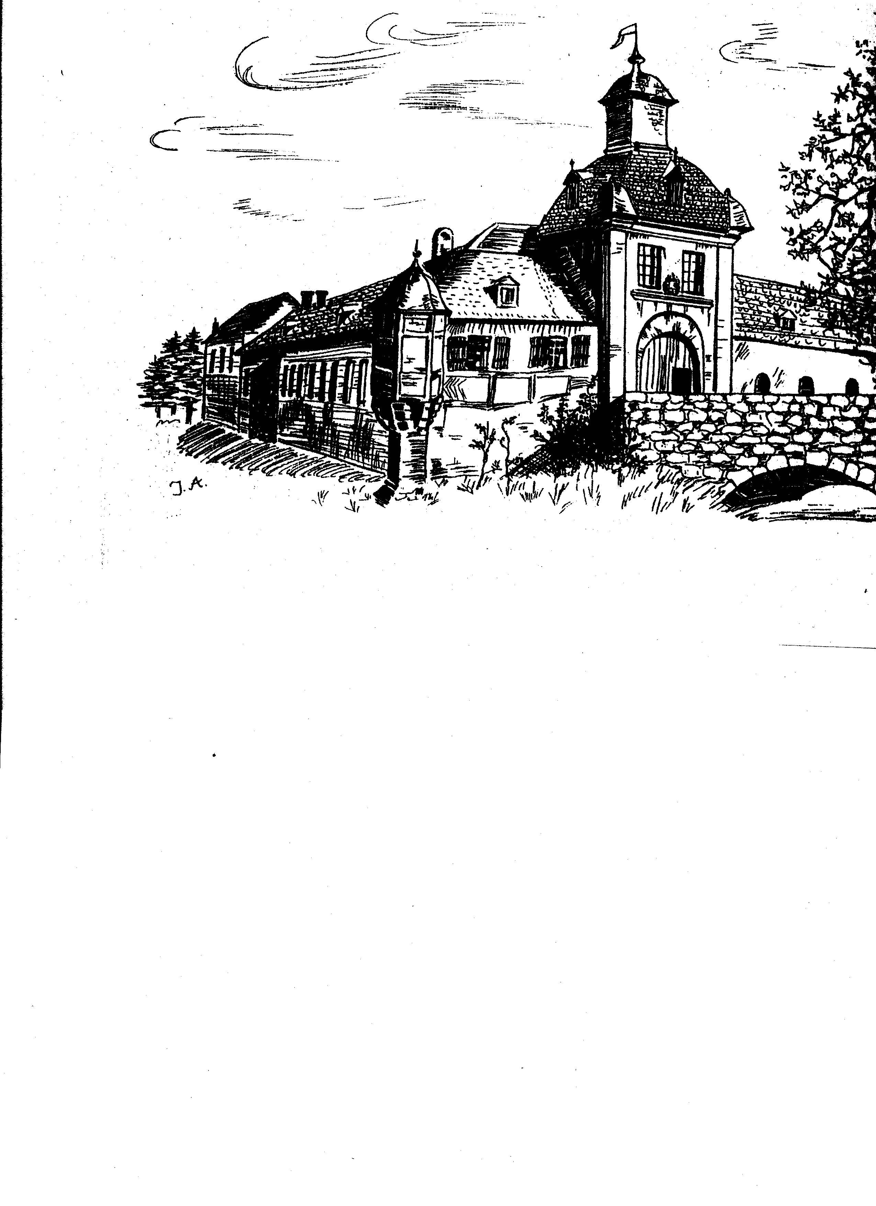Grundschule Burg Hackenbroich

Städt. Gemeinschaftsgrundschule



**Sankt Martin-Info für**

Dormagen, 03.11.22

**Donnerstag, 10.11.2022**

Liebe Eltern!

Am Donnerstag, **den 10.11.2022** feiern wir nach zweijähriger Pause endlich wieder unser Martinsfest.Die katholischen und evangelischen Kinder **der 3. und 4. Schuljahre** beginnen um **8.00 Uhr** mit einem ökumenischen **Gottesdienst** in St. Katharina.

Für die Kinder, die nicht am Gottesdienst teilnehmen, ist Unterricht nach Plan.

Im Laufe des Vormittags werden die Kinder in den Klassen gemeinsam frühstücken. Der Förderverein spendiert für jede Klasse einen großen Weckmann, der gemeinsam geteilt wird.

**Martinszug am Nachmittag:**

**Wie verabredet, holen die Eltern, die sich gemeldet haben, gegen 17.15 Uhr die Klassenlaterne** bei Herrn Gemsa ab.

Um **17.15 Uhr** treffen sich die Kinder mit ihrer Klasse am Aufstellplatz auf dem Schulhof

Jede Klasse wird von ihrer Klassenlehrerin oder Klassenlehrer und maximal vier Eltern begleitet.

**Alle anderen** Eltern, die uns begleiten möchten, gehen **BITTE AM ENDE DES ZUGES**.

Der Umzug endet wie jedes Jahr am Schützenplatz beim Martinsfeuer, welches von der Feuerwehr vorbereitet wird. Die Kinder stellen sich klassenweise in den ersten Reihen hinter der Absperrung auf.

**Bitte liebe Eltern, sorgen Sie dafür, dass alle Kinder das Feuer und den**

**St. Martin sehen können.**

Nach dem gemeinsamen Abschlusslied gehen die Kinder zur Klassenlaterne und erhalten ihren Weckmann.

Die Eltern holen ihre Kinder um **18.30 Uhr an der Klassenlaterne ab**.

Herzlich laden wir ein, an den Buden bei einem Getränk oder kleinem Snack zu verweilen.

In den vergangenen beiden Jahren leuchtete unsere Schule. Die OGS behält diese neue Tradition bei und beleuchtet ihre Fenster. Genießen Sie den Anblick gerne auch noch nach unserem Zug.

**Hilfsaktion „1 Dose für Czernowitz“**

Mit dem Gedanken des Teilens möchten wir auf eine Aktion der KJA-Düsseldorf aufmerksam machen, an der wir uns als Schulgemeinde beteiligen.

Hierzu finden Sie ein weiteres Schreiben der KJA.

Möchten Sie eine oder mehrere Konservendosen spenden, können diese beim Klassenlehrer, der Klassenlehrerin, im Sekretariat oder der OGS abgegeben werden.

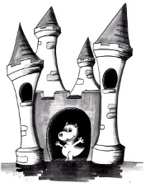

Mit freundlichen Grüßen

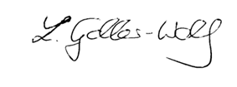

Larissa Goller-Wolf

Schulleitung